IL CITTADINO SOVRANO

Un altro modo di fare politica?

“L’etat c’est moi!”: così in passato qualcuno intendeva la sovranità ed al popolo non restava altro che obbedire ai dettami del sovrano eccezion fatta per qualche modesto tentativo di velata disobbedienza . Evidentemente anche oggi tale concezione di sovranità non è del tutto e ovunque superata.
Dato che il "sovrano" è generalmente chi detta legge e stabilisce le regole della convivenza, noi cittadini oggi certamente non lo siamo. Il potere legislativo è completamente delegato ed effettivamente si trova in mano di pochi.
Non sempre e non ovunque al mondo è però così; nella vicina confederazione Svizzera per esempio il concetto di sovranità è parte integrante dell’identità collettiva. Ma chi sarebbe il cittadino sovrano? Come individuare e descrivere oggi tale soggetto?
Le costituzioni Svizzere definiscono proprio il popolo, come organo decisionale supremo, sia a livello comunale che cantonale e federale. Ogni costituzione, comunale o regionale che sia, essendo il riferimento legislativo per eccellenza, deve essere di conseguenza espressione diretta dei cittadini e ogni sua modifica non può che essere decisa attraverso il voto popolare.
Laddove i cittadini sono sovrani, di fatto essi dispongono della facoltà di intervento nelle decisioni politiche. Tra cittadini e politici viene così ad instaurarsi un reciproco rapporto di attenzione.
Fare politica in un tale contesto significa innanzitutto investire nel dialogo e nella ricerca di consenso. Ciò richiede pazienza e talvolta rallenta i ritmi decisionali; infatti, più gli interessi economici, sociali o ambientali sono grandi, più le decisioni necessitano di tempo e di riflessione.
La cittadinanza può da un lato intervenire attraverso forme referendarie, rallentando la produzione di leggi e provvedimenti, dall’altro accelerare i processi decisionali prendendo direttamente l’iniziativa attraverso proposte legislative da sottoporre al voto popolare. Questo si rende necessario qualora i mandatari per motivi a volte non espliciti evitassero di affrontare un argomento o lo facessero in modo insoddisfacente.
Ovviamente anche chi è stato eletto rappresentante politico, partecipa alle votazioni di democrazia diretta essendo anch’esso innanzitutto cittadino - pur con mandato da consigliere, assessore o sindaco. Ciascuno si può considerare cittadino sovrano in virtù della parità tra tutti i cittadini. Sia a loro, sia ai rappresentanti politici si richiede dunque una nuova percezione e definizione di sé.

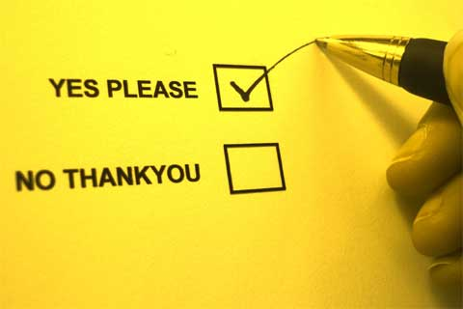
“ IO CITTADINO RESPONSABILE “
La responsabilità c’è nella misura in cui c’è
libertà di scelta.
In via di principio il diritto di scelta deve spettare
ai diretti interessati.

Proseguiamo con l’esempio della Svizzera. Ogni anno vengono fissate e tempestivamente comunicate le quattro date dove si svolgeranno votazioni.
Queste quattro giornate rappresentano l’opportunità per i cittadini di esercitare la propria sovranità su quesiti di attualità sia a livello comunale che cantonale o federale. Con un mese di anticipo i cittadini, aventi diritto al voto, ricevono un opuscolo informativo ufficiale riguardante i vari quesiti e in allegato le rispettive schede di votazione. Esse possono essere poi spedite o imbucate entro la data stabilita.
Nel corso di un anno ogni cittadino può in tal modo partecipare a più decisioni e di volta in volta si formano maggioranze diverse, anche trasversali ai partiti. Inoltre, alle elezioni politiche gli elettori possono scegliere tra candidati anche di partiti diversi, una prassi politica che diminuisce le contrapposizioni gratuite tra i partiti, concedendo poco spazio al culto del leader e dei personalismi eccessivi.
Al rappresentante politico non resta altro che confrontarsi e accordarsi con i suoi concittadini sovrani prima di legiferare su questioni importanti.

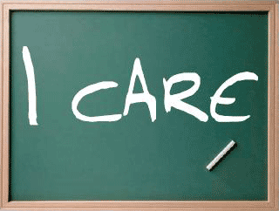
“FACCIO GLI AFFARI MIEI”
Abitualmente inteso come espressione di un
atteggiamento egocentrico che
porta alla lacerazione del tessuto sociale , se per
affari propri si intendono quelli di stretto interesse privato.
Accresce invece il senso di responsabilità per il bene
comune se mi sento chiamato in causa dagli affari della
collettività considerandoli anche affari miei.

La partecipazione frequente a decisioni politiche è paragonabile ad un continuo percorso culturale - educativo.
Chi oggi pensa e vota in modo diverso dal mio, domani può essere della mia stessa opinione. Viene così a crearsi un sostanziale clima di rispetto reciproco, mentre si attenua la diffidenza tra concittadini.
Ciascuno si sente maggiormente stimolato ad assumersi la sua parte di responsabilità, essendo le conseguenze del proprio voto o della propria astensione concretamente riscontrabile nella vita quotidiana.

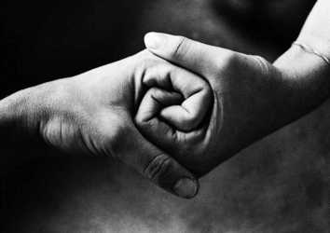

“DI ME MI FIDEREI “
Convinto del mio buon senso e della mia buona fede
mi riterrei idoneo per partecipare a decisioni politiche.
Dubito però dell’affidabilità degli altri.
E se gli altri la pensano come me …?

In Alto Adige e nel resto dell’Italia purtroppo non è così: se veramente ritenessimo la partecipazione diretta dei cittadini alla vita politica fondamentale per il bene comune, dovremmo di conseguenza facilitarla in ogni modo possibile.
Perché quindi appesantire la partecipazione con onerosi meccanismi di controllo che altro non sono che il frutto della diffidenza verso i cittadini ?
Ogni cittadino iscritto nell’elenco degli elettori, dovrebbe avere il diritto di richiedere l’autorizzazione e i moduli prestampati per raccogliere e autenticare firme le quali, a raccolta avvenuta, verranno controllate dall’ente competente.
C’è inoltre bisogno di concedere ampio tempo per la raccolta delle firme, per il confronto pubblico, per la riflessione e lo scambio d’informazioni.
Perché quello che conta non è solamente la rapidità procedurale e il risultato finale di una votazione, bensì il processo culturale e infine il fatto che la decisione sia supportata dal più alto numero possibile di cittadini.
Ciò premesso non deve esserci alcun quorum di partecipazione. Tale vincolo si è ripetutamente dimostrato più dannoso che utile all’assunzione di responsabilità e al dialogo democratico tra i cittadini.
Coloro i quali partecipano ad una votazione decidono - mentre coloro i quali si astengono affidano le decisioni agli altri concittadini.

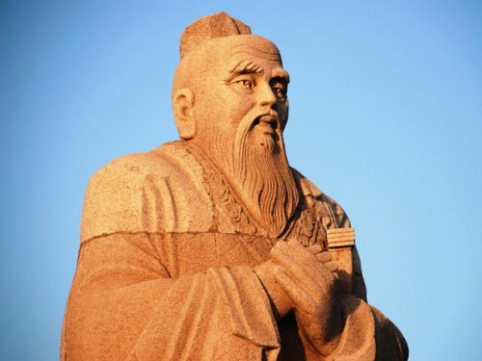
Se non c’è un rimedio, perché lamentarsi? –
Se c’è un rimedio, perché lamentarsi?

Appare sempre più evidente, che un altro modo di fare politica è necessario dato che i rappresentanti politici da soli non sono più in grado di rispondere ai veri bisogni della popolazione.
Sta effettivamente a noi cambiare politica - animati dalla nostra determinazione condivisa di diventare cittadini sempre più sovrani.

Marco Tavernar, Bolzano
Massimo Cattoi, Bressanone
Josef Gruber, Malles

